Отчёт по лабораторной работе №8

дисциплина: Математическое моделирование

Быстров Глеб Андреевич

Содержание

# 1 Цель работы

В данной лабораторной работе мне будет необходимо изучить построение математических моделей и рассмотреть модель конкуренции двух фирм.

# 2 Задание

Вариант 68

Случай 1. Рассмотрим две фирмы, производящие взаимозаменяемые товары одинакового качества и находящиеся в одной рыночной нише. Считаем, что в рамках нашей модели конкурентная борьба ведётся только рыночными методами. То есть, конкуренты могут влиять на противника путем изменения параметров своего производства: себестоимость, время цикла, но не могут прямо вмешиваться в ситуацию на рынке («назначать» цену или влиять на потребителей каким-либо иным способом.) Будем считать, что постоянные издержки пренебрежимо малы, и в модели учитывать не будем. В этом случае динамика изменения объемов продаж фирмы 1 и фирмы 2 описывается следующей системой уравнений: (рис. ??) [1].

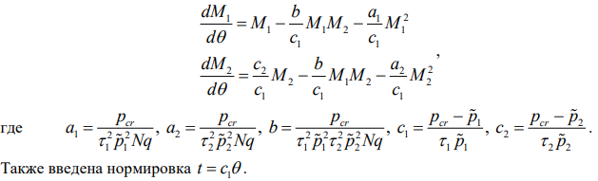

Система уравнений для первого случая

Случай 2. Рассмотрим модель, когда, помимо экономического фактора влияния (изменение себестоимости, производственного цикла, использование кредита и т.п.), используются еще и социально-психологические факторы – формирование общественного предпочтения одного товара другому, не зависимо от их качества и цены. В этом случае взаимодействие двух фирм будет зависеть друг от друга, соответственно коэффициент перед M M1 2 будет отличаться. Пусть в рамках рассматриваемой модели динамика изменения объемов продаж фирмы 1 и фирмы 2 описывается следующей системой уравнений (рис. ??)

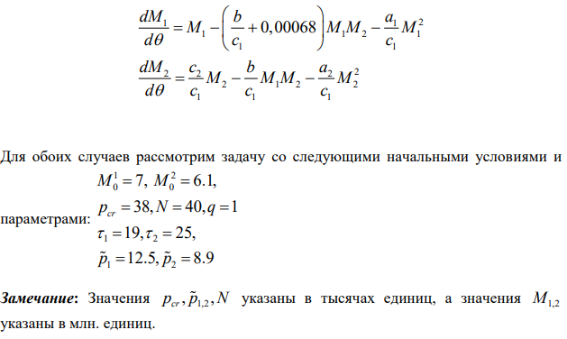

Система уравнений для второго случая

Обозначения:

* N – число потребителей производимого продукта.
* t – длительность производственного цикла
* p – рыночная цена товара
* p – себестоимость продукта, то есть переменные издержки на производство единицы продукции.
* q – максимальная потребность одного человека в продукте в единицу времени
* O = t / c - безразмерное время

1. Постройте графики изменения оборотных средств фирмы 1 и фирмы 2 без учета постоянных издержек и с веденной нормировкой для случая 1.
2. Постройте графики изменения оборотных средств фирмы 1 и фирмы 2 без учета постоянных издержек и с веденной нормировкой для случая 2.

# 3 Теоретическое введение

**Модель конкуренции двух фирм**

Модель одной фирмы

Для построения модели конкуренции хотя бы двух фирм необходимо рассмотреть модель одной фирмы. Вначале рассмотрим модель фирмы, производящей продукт долговременного пользования, когда цена его определяется балансом спроса и предложения. Примем, что этот продукт занимает определенную нишу рынка и конкуренты в ней отсутствуют [2].

Конкуренция двух фирм Случай 1 Рассмотрим две фирмы, производящие взаимозаменяемые товары одинакового качества и находящиеся в одной рыночной нише. Последнее означает, что у потребителей в этой нише нет априорных предпочтений, и они приобретут тот или иной товар, не обращая внимания на знак фирмы. В этом случае, на рынке устанавливается единая цена, которая определяется балансом суммарного предложения и спроса. Иными словами, в рамках нашей модели конкурентная борьба ведётся только рыночными методами. То есть, конкуренты могут влиять на противника путем изменения параметров своего производства: себестоимость, время цикла, но не могут прямо вмешиваться в ситуацию на рынке («назначать» цену или влиять на потребителей каким-либо иным способом.) [2]

# 4 Выполнение лабораторной работы

1. Сделаем программную реализацию на языке OpenModelica для первого случая (рис. ??).

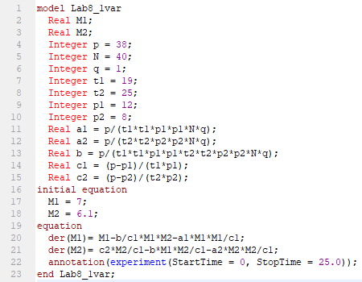

Код программы на OpenModelica для первого случая

1. График для первого случая (рис. ??).

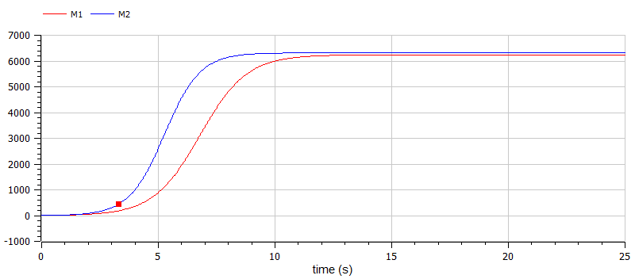

График (OpenModelica)

1. Сделаем программную реализацию на языке OpenModelica для второго случая (рис. ??).

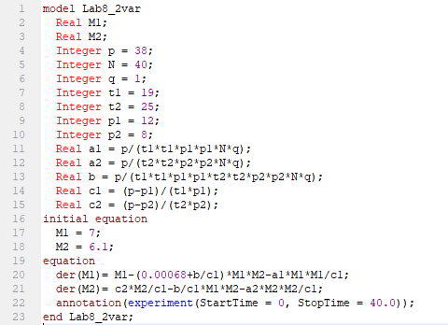

Код программы на OpenModelica для второго случая

1. График для второго случая (рис. ??).

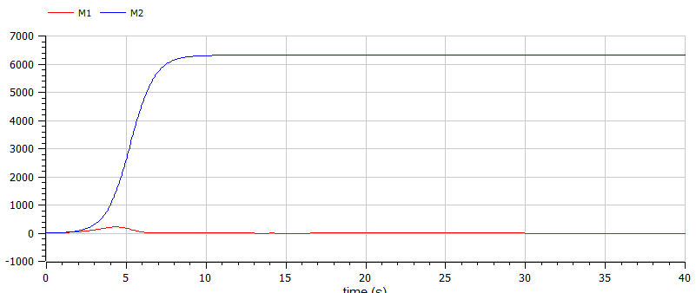

График (OpenModelica)

1. Отправил файлы на сервер, используя команды в Windows PowerShell (рис. ??) [3].

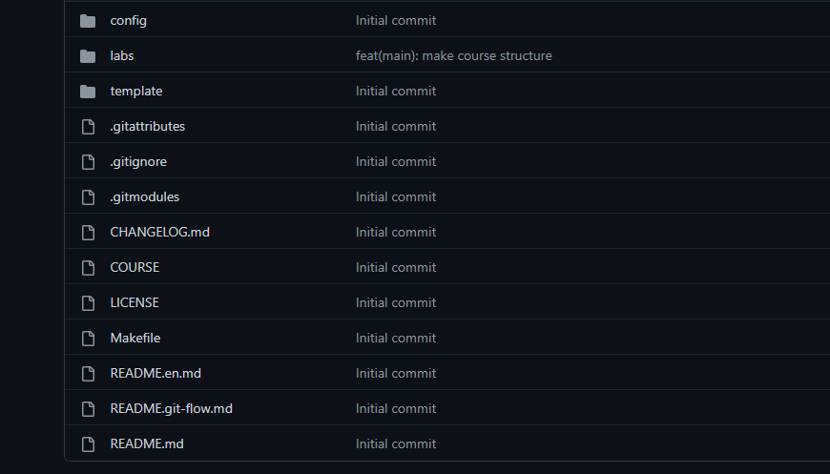

Файлы на GitHub

# 5 Выводы

В данной лабораторной работе мне успешно удалось изучить построение математических моделей и рассмотреть модель конкуренции двух фирм.

# Список литературы

1. Задания к лабораторной работе №8 (по вариантам) [Электронный ресурс]. 2023. URL: <https://esystem.rudn.ru/pluginfile.php/1971746/mod_resource/content/2/%D0%97%D0%B0%D0%B4%D0%B0%D0%BD%D0%B8%D0%B5%20%D0%BA%20%D0%BB%D0%B0%D0%B1%D0%BE%D1%80%D0%B0%D1%82%D0%BE%D1%80%D0%BD%D0%BE%D0%B9%20%D1%80%D0%B0%D0%B1%D0%BE%D1%82%D0%B5%20%E2%84%96%207.pdf>.

2. Лабораторная работа №8 [Электронный ресурс]. 2023. URL: <https://esystem.rudn.ru/pluginfile.php/1971745/mod_resource/content/2/%D0%9B%D0%B0%D0%B1%D0%BE%D1%80%D0%B0%D1%82%D0%BE%D1%80%D0%BD%D0%B0%D1%8F%20%D1%80%D0%B0%D0%B1%D0%BE%D1%82%D0%B0%20%E2%84%96%207.pdf>.

3. Git [Электронный ресурс]. 2023. URL: <https://ru.wikipedia.org/wiki/Git>.